4 Conduttori
I materiali conduttori sono caratterizzati dal fatto che al loro interno sono verificate delle particolari condizioni per cui è possibile il moto di alcune cariche che li costituiscono. I conduttori possono essere solidi, liquidi e gassosi. Inoltre, applicando un opportuno campo elettrico $E$ è possibile generare un moto ordinato di elettroni, ovvero dar luogo ad una corrente elettrica. Poiché all'interno dei conduttori sono presenti cariche libere di muoversi, una volta raggiunto l'equilibrio elettrostatico il campo elettrico all'interno del conduttore è necessariamente pari a zero
$$E_{int}=0.$$
Se così non fosse le cariche sarebbero accelerate e non vi sarebbe equilibrio. La condizione $E_{int}=0$ ha tre conseguenze che caratterizzano un conduttore in equilibrio elettrostatico:
- l’eccesso di carica elettrica in un conduttore può stare solo sulla superficie di esso in modo da massimizzare la distanza che le separa e minimizzare l’energia del sistema;
- il potenziale elettrostatico è costante su tutto il conduttore;
- il teorema di Coulomb: il campo elettrostatico in un punto nelle vicinanze della superficie di un conduttore è perpendicolare a questa e ha intensità pari a
$$E=\frac{σ}{ε_{0}}.$$
Dimostrazione che l’eccesso di carica è sulla superficie:
Questo può essere dimostrato con il teorema di Gauss. Infatti, il flusso del campo elettrico interno attraverso una qualunque superficie $Σ^{'}$ interna al conduttore è
$$Φ\left({\vec{E}}_{int}\right)=Φ_{int}=\int_{Σ}{\vec{E}∙\hat{u_{n}}dΣ}=\frac{Q_{int}}{ε_{0}}=0,$$
dato che $E_{int}=0$, e di conseguenza $Q_{int}=0$. Dunque, le cariche in eccesso devono essere necessariamente sulla superficie.
Dimostrazione che un conduttore è equipotenziale:
Questo può essere dimostrato considerando che presi due punti qualunque, anche sulla superficie, vale che
$$V\left(P_{2}\right)-V\left(P_{1}\right)=-\int_{P_{1}}^{P_{2}}{\vec{E}∙d\vec{l}=0}.$$
Dunque
$$V\left(P_{2}\right)=V\left(P_{1}\right)=V_{0}=costante.$$
Dimostrazione del teorema di Coulomb:
Dato che la superficie di un conduttore è equipotenziale, il campo elettrostatico $\vec{E}$ in un punto esterno molto vicino al conduttore è ortogonale alla sua superficie indipendentemente dalla forma dello stesso. Il valore di $\vec{E}$ si ricava applicando la legge di Gauss ad un cilindro retto di basi $dΣ$ , di area laterale trascurabile rispetto a $dΣ$ e con una base all’interno del conduttore, dove $E=0$, e con l’altra nelle immediate vicinanze dell’esterno del conduttore, dove invece $\vec{E}$ è ortogonale alla superficie di esso. Indicata con $dq$ la carica contenuta all’interno della superficie di Gauss, sulla superficie del conduttore si ha
$$dΦ\left(\vec{E}\right)=EdΣ=\frac{dq}{ε_{0}}=\frac{σ}{ε_{0}}dΣ.$$
Dunque
$$\vec{E}=\frac{σ}{ε_{0}}\hat{u_{n}}.$$
Questo è il teorema di Coulomb. È implicito il fatto che il campo elettrico $\vec{E}$, poiché il versore superficie è uscente per definizione, è uscente se la densità di carica è positiva ed è entrante se questa è negativa. Si nota che il valore del campo elettrostatico è maggiore dove $σ$ $σ\backslash \backslash \backslash \backslash$è maggiore. Inoltre, è possibile dimostrare che la densità superficiale di carica è maggiore dove il raggio di curvatura della superficie è minore. In altre parole, il campo elettrostatico è più intenso nelle zone di una superficie a forma di punta, questo fenomeno è detto potere disperdente delle punte.
Definizione:
Si definisce la capacità $C$ di un conduttore come
$$C=\frac{Q}{ΔV}.$$
L’unità di misura della capacità è il farad: $\left[C\right]=C∙V^{-1}=F.$
Per definizione, un conduttore ha la capacità di un Farad quando, possedendo la carica di 1 Coulomb, sviluppa una differenza di potenziale di 1 Volt.
Capacità di un conduttore sferico:
Il potenziale generato da una sfera in un punto a distanza $r$ dal suo centro è
$$V\left(r\right)=\frac{Q}{4πε_{0}r}.$$
Quindi, considerando $r=R$, dove $R$ è il raggio della sfera, la capacità della sfera conduttrice è
$$C=\frac{Q}{ΔV}=\frac{Q}{\frac{Q}{4πε_{0}R}}=4πε_{0}R.$$
Dunque, la capacità aumenta al crescere del raggio della sfera. Allo stesso modo, più la capacità della sfera è grande, più piccola sarà la differenza di potenziale generata da essa.
Osservazione:
Il farad è un’unità di misura molto “grande”, infatti la capacità della terra è $C_{Terra}=0,7 mF.$

Conduttore con cavità:
Si consideri un conduttore cavo. In questo caso sono presenti due superfici, una esterna e una interna. Come si dispongono le cariche? Solo sulla superficie esterna o anche quella interna? Nell’ipotesi che sia presente una distribuzione di carica dello stesso segno, per quanto detto prima, questa si dispone unicamente su quella esterna, ma ciò succede anche ipotizzando due distribuzioni di carica di segno opposto sulla superficie interna. Infatti, dato che sono di segno opposto, si creerebbero nella cavità delle linee di forza uscenti dalle cariche positive ed entranti nelle negative. La circuitazione di $\vec{E}$ lungo una linea chiusa costituita da un tratto $C_{1}$ dove $E=0$ un tratto $C_{2}$ dove $E≠0$ sarebbe
$$\oint_{γ}{\vec{E}∙d\vec{l}=\int_{C_{1}}{\vec{E}∙d\vec{l}}+\int_{C_{2}}{\vec{E}∙d\vec{l}}≠0}⇔\vec{∇}∙\vec{E}≠0.$$
E questo è un assurdo visto che, se il campo elettrico è costante nel tempo, ovvero è un campo elettrostatico, la circuitazione lungo una linea chiusa è sempre nulla. Quindi si può affermare che:
- la carica di un conduttore in equilibrio elettrostatico si distribuisce sempre e soltanto sulla superficie esterna del conduttore;
- in ogni punto interno alla superficie del conduttore il campo elettrostatico è nullo e il potenziale elettrostatico è costante, anche in presenza di cavità.
Osservazione:
La situazione descritta all'interno della cavità di un conduttore cavo non dipende dalla carica e quindi dal potenziale del conduttore. Il conduttore può essere a $10 V$ o a ${10}^{6} V$, ma all'interno della cavità non si misura mai tra due punti una differenza di potenziale diversa da zero: il punto di riferimento per il potenziale elettrostatico è la parete della cavità, rispetto a cui la differenza di potenziale è nulla, qualunque sia il valore del potenziale del conduttore.
Gabbia di Faraday:
Si consideri un conduttore $C_{2}$ cavo, isolato e privo di carica, e un altro conduttore $C_{1}$, carico nella cavità e mantenuto isolato da $C_{2}$. In condizioni di equilibrio, se $C_{1}$ ha sulla sua superficie esterna una carica $Q$, una carica $-Q$ risulta distribuita sulla superficie interna di $C_{2}$, e una carica $Q$ sulla superficie esterna di $C_{2}$. Tale fatto si spiega con la legge di Gauss: attraverso una superficie chiusa $Σ$ interna a $C_{2}$ contenente la cavità, il flusso di $\vec{E}$ è nullo in quanto si è in condizione di equilibrio; di conseguenza all'interno di $Σ$ non c'è carica e se $C_{1}$ porta la carica $Q$, sulla superficie interna di $C_{2}$, deve necessariamente comparire una carica $-Q$. Inoltre, essendo $C_{2}$, neutro, lo spostamento di una carica$-Q$ sulla superficie interna provoca la comparsa di una carica $+Q$ sulla superficie esterna che rimane impoverita di elettroni.
Questo è un fenomeno di induzione che in questo caso, essendo la carica $Q$ completamente contenuta all'interno di una cavità chiusa, si chiama di induzione completa: tutte le linee di forza che partono da $C_{1}$, terminano su $C_{2}$. Dalla superficie esterna di $C_{2}$, partono altre linee di forza, il cui andamento in prossimità del conduttore riflette la distribuzione delle cariche sulla superficie stessa: sono tanto più dense quanto più piccolo è il raggio di curvatura. Le due regioni in cui esiste un campo sono separate da una zona in cui, in equilibrio, non può esistere campo elettrostatico.
Il campo elettrostatico all'interno della cavità è determinato dal valore di $Q$, dalla posizione di $C_{1}$ e dalla forma geometrica delle due superfici affacciate. Però, fissato $Q$, all'esterno l'effetto è sempre lo stesso, qualunque siano forma e posizione. Infatti, l'informazione sulla situazione interna potrebbe passare all'esterno solo attraverso un campo elettrostatico che penetrasse nel conduttore $C_{2}$: ma questo non è possibile per la proprietà dei conduttori in equilibrio di avere campo elettrostatico nullo all'interno. Al limite si può portare $C_{1}$ a contatto con $C_{2}$, con la conseguenza che le cariche $+Q$ e $-Q$ si elidono, ma all'esterno non cambia nulla: questo fatto fa dedurre che la distribuzione della carica $-Q$ sulla faccia interna di $C_{2}$, è sempre tale che, sommando l'effetto della carica $Q$ di $C_{1}$, il campo elettrostatico dovuto alle cariche nella cavità è nullo all'esterno della cavità.
Analogamente, se si varia la carica sulla superficie esterna oppure variamo la sua distribuzione, ad esempio avvicinando al conduttore un altro corpo carico, cambia il campo elettrostatico all'esterno, ma la distribuzione di carica sulla superficie esterna di $C_{2}$, è sempre tale da dare campo elettrostatico nullo all'interno di $C_{2}$, e quindi non può alterare il campo locale esistente nella cavità. Come osservato prima, ciò potrebbe avvenire se un campo elettrostatico penetrasse dall'esterno nella massa del conduttore, ma la possibilità è esclusa dalle proprietà di un conduttore in equilibrio.
Pertanto, finché lo spazio interno ed esterno non sono comunicanti il conduttore cavo costituisce uno schermo elettrostatico perfetto tra spazio interno e spazio esterno, detta una gabbia di Faraday.
Conduttori sferici:
Si consideri un conduttore sferico di raggio $R_{1}$ centrato all’interno di un altro conduttore sferico cavo di raggio interno $R_{2}$ e raggio esterno $R_{3}$. Una carica $q$ positiva è posta sul conduttore interno.
- All’equilibrio elettrostatico, sono presenti una carica $q$ sulla superficie del conduttore interno, una carica $-q$ sulla superficie di raggio $R_{2}$ ed una carica $q$ su quella di raggio $R_{3}$. Il campo per $R_{2}≤r≤R_{3}$ è nullo dato che gli effetti delle cariche delle due superfici si elidono, mentre oltre $R_{3}$ è dato solo dalla carica esterna.
- Se si collegassero i due conduttori tramite un cavo la carica interna si annullerebbe e l’unica rimanente sarebbe quella sulla superficie di raggio $R_{3}$. In questo caso il campo per $r≤R_{3}$ sarebbe nullo, mentre per $r≥R_{3}$ dipenderebbe solo dalla carica superficiale.
- Se si collegasse la superficie di raggio $R_{3}$ a terra, le cariche presenti su questa superficie lascerebbero il conduttore, mentre le cariche rimanenti sarebbero quelle sulle superfici di raggio $R_{1}$ ed $R_{2}$. Pertanto, il campo elettrico sarebbe diverso da zero solo per $R_{1}≤r≤R_{2}$.
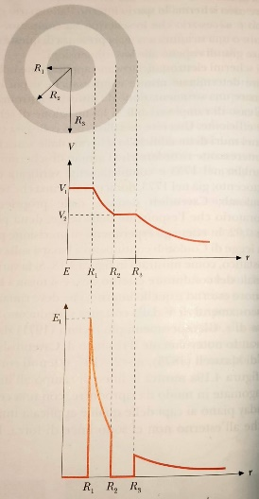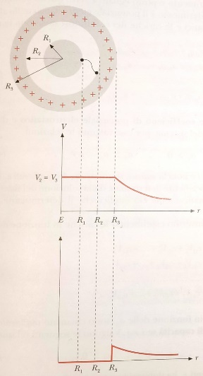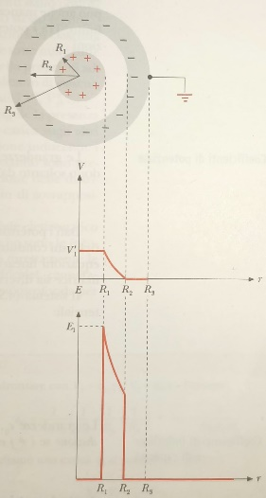
Condensatore sferico:
Si consideri l’ultimo sistema di conduttori analizzato.
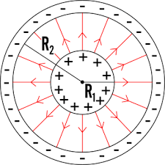
Il campo elettrico all’interno della cavità è
$$E\left(r\right)=\frac{Q}{4πε_{0}r^{2}}.$$
La differenza di potenziale tra i conduttori è quindi l’integrale di cammino del campo elettrico, ovvero
$$ΔV=V\left(R_{1}\right)-V\left(R_{2}\right)=\int_{R_{1}}^{R_{2}}{\vec{E}∙d\vec{l}}=\int_{R_{1}}^{R_{2}}{\frac{Q}{4πε_{0}r^{2}} dr=\frac{Q}{4πε_{0}}\left(\frac{1}{R_{1}}-\frac{1}{R_{2}}\right)=}\frac{Q}{4πε_{0}}\left(\frac{R_{2}-R_{1}}{R_{1}R_{2}}\right).$$
La capacità di questo sistema di conduttori è quindi
$$C=\frac{Q}{ΔV}=\frac{4πε_{0}R_{1}R_{2}}{R_{2}-R_{1}}.$$
La capacità aumenta al diminuire della differenza $R_{2}-R_{1}$, ovvero all’avvicinarsi dei conduttori.
Condensatore piano indefinito:
Le armature di un condensatore piano indefinito sono costituite da due conduttori piani paralleli di area $Σ$ e distanti $d$. La carica positiva $+Q$ è distribuita con densità uniforme $σ$ sull’armatura positiva, mentre quella negativa $-Q$ è distribuita con densità uniforme $-σ$ sull’armatura negativa.
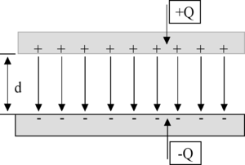
Il campo tra le armature è dato dal teorema di Coulomb, mentre la differenza di potenziale vale
$$ΔV=V_{1}-V_{2}=Ed=\frac{σ}{ε_{0}}d=\frac{σΣ}{ε_{0}Σ}d=\frac{Qd}{ε_{0}Σ}.$$
Quindi la capacità di un condensatore piano indefinito è
$$C=\frac{Q}{ΔV}=\frac{ε_{0}Σ}{d}.$$
La capacità del condensatore piano aumenta con il diminuire della distanza $d$ tra le armature.
Infine, si deve notare che, se si trascurano gli effetti di bordo viene violata le seconda legge di Maxwell per il campo elettrostatico.
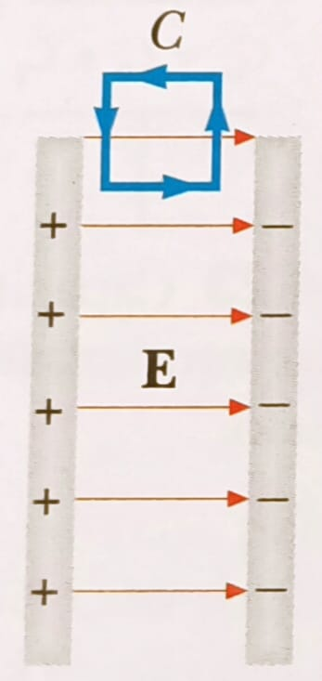
Infatti, in prossimità del bordo del condensatore è possibile trovare una linea chiusa $C$ tale che
$$\oint_{C}{\vec{E}∙d\vec{l}}≠0.$$
Condensatori in parallelo:
Se due condensatori sono in parallelo la differenza di potenziale ai capi dei due condensatori è la stessa, quindi $V_{1}=V_{2}=V$.
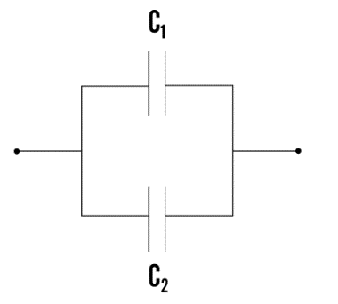
Dunque, la capacità equivalente dei due condensatori in parallelo è
$$C_{eq}=\frac{Q_{TOT}}{V}=\frac{Q_{1}+Q_{2}}{V}=\frac{Q_{1}}{V}+\frac{Q_{2}}{V}=C_{1}+C_{2}.$$
Condensatori in serie:
Se due condensatori sono in serie la corrente che li attraversa è la stessa e la carica dei due condensatori è uguale, quindi $Q_{1}=Q_{2}$.
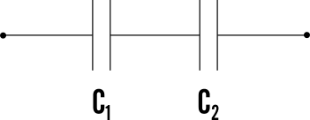
Le capacità dei due condensatori sono
$$\left\{\begin{aligned}C_{1}=\frac{Q_{1}}{V_{1}}=\frac{Q}{V_{1}} \\ C_{2}=\frac{Q_{2}}{V_{2}}=\frac{Q}{V_{2}}\end{aligned}\right..$$
Dunque, la capacità equivalente dei due condensatori in serie è
$$C_{eq}=\frac{Q}{V_{TOT}}=\frac{Q}{V_{1}+V_{2}}=\frac{Q}{\frac{Q}{C_{1}}+\frac{Q}{C_{2}}}={\left(\frac{1}{C_{1}}+\frac{1}{C_{2}}\right)}^{-1}.$$
Energia di un condensatore:
Il processo di carica di un condensatore, in cui si passa dalla situazione di carica zero sulle armature alla situazione $\left(-Q,+Q\right)$ con una differenza di potenziale $V=Q/C$ tra le armature, consiste in definitiva in una separazione di cariche e richiede un determinato lavoro che, essendo il campo elettrostatico conservativo, dipende soltanto dallo stato iniziale e dallo stato finale, ma non dalle modalità con cui avviene processo. Pertanto, per eseguire il calcolo si immagina che la carica di un condensatore avvenga, tramite lavoro erogato da un agente esterno, sottraendo carica dall'armatura negativa e portandola sull'armatura positiva. Alla fine del processo, durante il quale la carica totale è in ogni istante nulla, una carica $+Q$ viene trasferita da un'armatura all'altra, lasciando la prima con una carica $-Q$, stabilendo la differenza di potenziale $V$ tra le armature. In una fase intermedia del processo la differenza di potenziale tra le armature è $V^{'}$, in quanto è già stata trasferita una carica $Q^{'}=CV^{'}$. Quindi, il lavoro per spostare un’altra carica $dQ$ attraverso la differenza di potenziale $V^{'}$ è
$$dW=V^{'}dQ^{'}=\frac{Q^{'}}{C}dQ^{'}.$$
Il lavoro complessivo per effettuare la separazione delle cariche è
$$W=\int{W}=\int_{0}^{Q}{\frac{Q^{'}}{C}dQ^{'}}=\frac{1}{2}\frac{Q^{2}}{C}.$$
Il lavoro dipende solo dalla carica trasportata e dalla capacità del condensatore e non contiene informazioni sul processo. Questo lavoro, effettuato contro la forza elettrostatica che si oppone a un accumulo di cariche dello stesso segno, viene immagazzinato nel sistema sotto forma di energia potenziale elettrostatica. Assumendo che l’energia sia nulla quando $Q=0$, si ha $W=U_{e}$. Inoltre, si può riscrivere l’espressione di $U_{e}$ in due altri modi equivalenti
$$U_{e}=\frac{1}{2}\frac{Q^{2}}{C}=\frac{1}{2}CV^{2}=\frac{1}{2}QV.$$
Alle stesse espressioni si arriva dall'energia elettrostatica di un conduttore isolato, immaginando il processo di carica come un trasporto di cariche dall'infinito alla superficie del conduttore. Si consideri un condensatore piano con campo elettrico tra le armature uniforme. La sua capacità e il suo campo elettrico valgono
$$\left\{\begin{aligned}C=\frac{Q^{'}}{V^{'}} \\ E=\frac{V^{'}}{d}\end{aligned}\right..$$
Quindi il lavoro svolto dalla forza elettrica per spostare le cariche positive dalla piastra negativa a quella positiva è
$$dW=\int_{N}^{P}{\vec{F_{e}}∙d\vec{l}}=\int_{N}^{P}{dQ^{'}\vec{E^{'}}∙d\vec{l}}=-dQ^{'}E^{'}d,$$
dove il segno meno è dato dal fatto che lo spostamento delle cariche è opposto alla direzione del campo elettrico. Il lavoro delle forze esterne è dunque uguale a
$$dW_{est}=-dW=dQ^{'}E^{'}d.$$
Come noto, l’energia potenziale è uguale al lavoro delle forze esterne, dunque
$$dU_{e}=dW_{est}=dQ^{'}E^{'}d=dQ^{'}V^{'},$$
la quale integrata restituisce
$$U_{e}=W_{est}=\int_{0}^{V}{V^{'}dQ^{'}}=\int_{0}^{V}{V^{'}CdV^{'}}=C\int_{0}^{V}{V^{'}dV^{'}}=\frac{1}{2}CV^{2},$$
che è esattamente l’espressione trovata prima. Nel caso del condensatore piano indefinito si può sostituire la capacità e il potenziale ottenendo
$$U_{e}=\frac{1}{2}CV^{2}=\frac{1}{2}\frac{ε_{0}Σ}{d}E^{2}d^{2}=\frac{1}{2}ε_{0}ΣE^{2}d=\frac{1}{2}ε_{0}E^{2} τ,$$
dove $τ$ è il volume compreso tra le due armature, ovvero il volume dove è definito il campo elettrostatico. Se si avanza l’ipotesi che l’energia elettrostatica sia distribuita nei punti in cui c’è campo elettrostatico e che questa distribuzione sia uniforme come il campo, trascurando gli effetti dei bordi, la densità di energia elettrostatica è
$$u_{e}=\frac{U_{e}}{τ}=\frac{1}{2}ε_{0}E^{2}, u∝E^{2}.$$
La generalità di questa formula, in cui non compare alcun elemento caratteristico del sistema per cui il calcolo è stato eseguito, ma soltanto il valore del campo e una proprietà del mezzo, suggerisce che si possa applicare a qualsiasi situazione. In effetti si può dimostrare che in una regione in cui è definito un campo elettrostatico $E$, l'energia contenuta in ogni volume infinitesimo $dτ$ è proprio
$$dU_{e}=\frac{1}{2}ε_{0}E^{2} dτ.$$
L'energia totale del campo elettrostatico si ottiene integrando su tutto il volume in cui il campo elettrostatico è diverso da zero
$$U_{e}=\int_{τ}{dU_{e}}=\int_{τ}{\frac{1}{2}ε_{0}E^{2}}dτ.$$
Questa energia corrisponde al lavoro speso per costruire la distribuzione di cariche che dà origine al campo elettrostatico. Le formule di $U_{e}$ e $u_{e}$ valgono per qualsiasi campo elettrico, indipendentemente dalla sua natura. É importante sottolineare come l'equazione di $U_{e}$ implichi che l'energia potenziale di una distribuzione di carica sia sempre positiva. In precedenza, si è ricavata l'espressione per l'energia potenziale di un sistema di cariche puntiformi, il cui valore poteva essere sia positivo che negativo. In realtà l'equazione
$$U_{e}\left(sistema\right)=\frac{1}{2}\sum_{i≠j}{\frac{q_{i}q_{j}}{4πε_{0}r_{ij}}}$$
non è completa. È tuttavia l'espressione appropriata quando si considerano cariche puntiformi poiché l'integrale di $U_{e}$ in questo caso darebbe un risultato divergente.

